**Курнеш Ян Янов (Kurnesz Jan)**

27 мая 1795 г – крещение (НИАБ 136-13-894, лист 24, №14/1795-р (ориг)), (РГИА 823-2-18, лист 252,№11/1795-р (коп)).

**НИАБ 136-13-894:** Лист 24. **Метрическая запись №14/1795-р (ориг).**

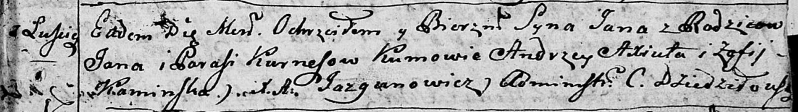

Дедиловичская Покровская церковь. 27 мая 1795 года. Метрическая запись о крещении.

Kurnesz Jan – сын родителей с деревни Лустичи.

Kurnesz Jan – отец.

Kurneszowa Parasia – мать.

Axiuta Andrzey - кум.

Kaminska Zofija - кума.

Jazgunowicz Antoni – ксёндз.

**РГИА 823-2-18:** Лист 252. **Метрическая запись №11/1795-р (коп).**

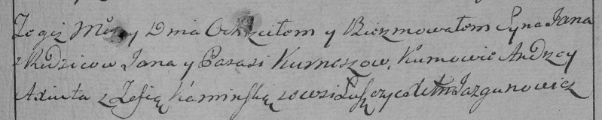

Дедиловичская Покровская церковь. 27 мая 1795 года. Метрическая запись о крещении.

Kurnesz Jan – сын родителей с деревни Лустичи.

Kurnesz Jan – отец.

Kurneszowa Parasia – мать.

Axiuta Andrzey – кум.

Kaminska Zofia – кума.

Jazgunowicz Antoni – ксёндз.